 | Pontificia Universidad Católica de Chile.  Escuela de Ingeniería.  Departamento de Ciencia de la Computación.

Life Política
Grupo 10
Entrega 3

Curso | : | Ingeniería de Software
Sigla | : | IIC2143
Profesor | : | Rosa Alarcon

TABLA DE CONTENIDOS
1. UML GENERADO POR CODIGO 2
2. funcionalidades 2
2.1 Codigo Implementado 2
2.2 Codigo a Implementar 3

A continuación se muestra el Diagrama de Clases UML generado por el código desarrollado.

UML GENERADO POR CODIGO
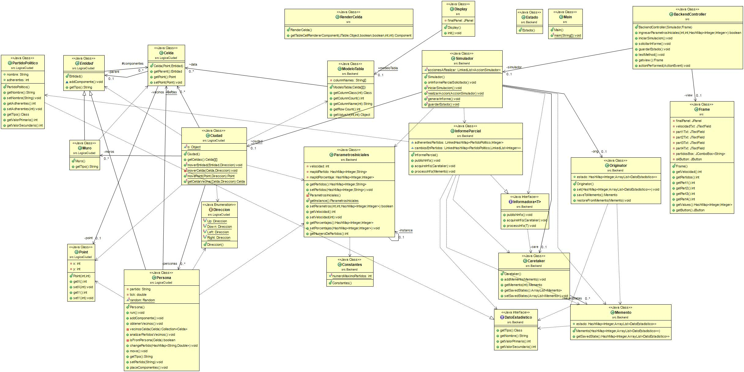

Las funcionalidades implementadas fueron realizadas en relación al desarrollo de la base del proyecto. Así se generaron, en primer lugar, las entidades, sus métodos, se sincronizó su movimiento. Se implementó el simulador. Además se considera que es fundamental que el usuario pueda ingresar los parámetros de entrada por lo que se implementó dicha funcionalidad y luego se generó la grilla (posicionamiento de entidades) y su interfaz para mostrarlo.

funcionalidades
Cabe destacar también que se desarrolló el cuerpo del proyecto, considerando ciertas clases que, aun cuando no están en funcionamiento para esta entrega, sirven de base para el desarrollo del resto del proyecto. Entre estas se destacan métodos para obtener los vecinos y compararlos.
A continuación se procederá a listar el trabajo realizado y el trabajo por realizar.

Codigo Implementado
En esta entrega se desarrollaron las siguientes funcionalidades:
- Entidades y sus métodos
- Sincronización de movimiento
- Interfaz Inicial que recibe parámetros
- Creación de Grilla
- Interfaz para mostrar Grilla
- Simulador

Codigo en Desarrollo
Las funcionalidades que están avanzadas pero no terminadas son:
- Creación de Muros/Barreras
- Interacción con vecinos

Codigo a Implementar
Las funcionalidades a desarrollar para la próxima entrega son:
- Creación de Informes de Estado
- Conexión con otros mundos
- Eventos Externos

